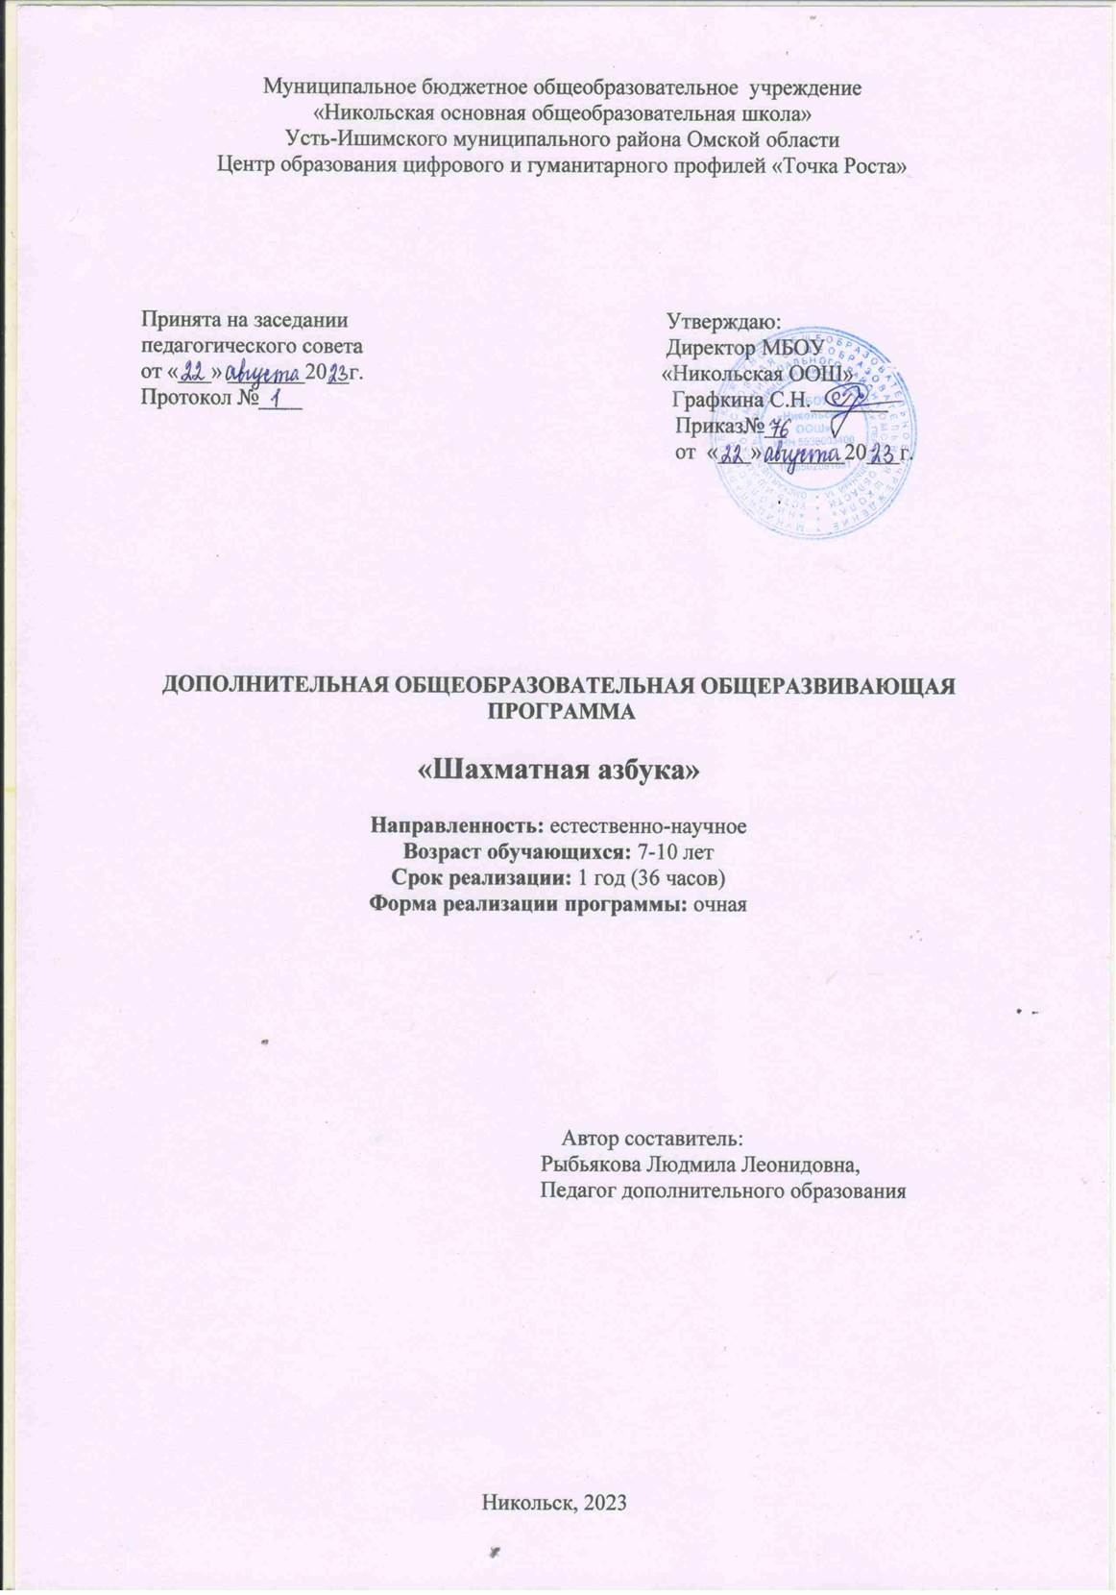
Пояснительная записка
Данная программа разработана с учетом современных требований, т.к. человечеству придётся решать ряд сложнейших проблем связанных с жизнью на планете. Справиться с этим могут только высокообразованные и высоконравственные люди. Именно поэтому так необходимо повышение интеллектуального потенциала человечества.
Она актуальна, интерес к шахматам обусловлен тем, что это одна из самых эффективных игр, способствующих интеллектуальному развитию человека.
Рабочая программа внеурочной деятельности кружка «Шахматная азбука» для обучающихся 1-4 классов разработана в соответствии:
- с требованиями федерального государственного образовательного стандарта начального общего образования;
-- с образовательными потребностями и запросами участников образовательного процесса, особенностями обучающихся, профессиональными возможностями учителя, состоянием учебно-методического и материально-технического обеспечения образовательного процесса.
Программа тесно связана почти со всеми предметами, составляющими базовый компонент образования в начальной школе. Специфика шахматной игры позволяет понять основы различных наук на шахматном материале: философский аспект, теория множеств, информатика, математика и в частности геометрия. Курс шахмат также обеспечивает пропедевтику курса менеджмента, так как в процессе игры реализуются функции контроля, планирования и анализа, как и при любом процессе управления.
Актуальность программы обусловлена тем, что в начальной школе происходят радикальные изменения: на первый план выдвигается развивающая функция обучения, в значительной степени способствующая становлению личности младших школьников и наиболее полному раскрытию их творческих способностей.
Шахматы в начальной школе положительно влияют на совершенствование у детей многих психических процессов и таких качеств, как восприятие, внимание, воображение, память, мышление, начальные формы волевого управления поведением. Обучение игре в шахматы с самого раннего возраста помогает многим детям не отстать в развитии от своих сверстников, открывает дорогу к творчеству сотням тысяч детей некоммуникативного типа. Расширение круга общения, возможностей полноценного самовыражения, самореализации позволяет этим детям преодолеть замкнутость, мнимую ущербность. Педагогическая целесообразность программы объясняется тем, что начальный курс по обучению игре в шахматы максимально прост и доступен младшим школьникам. Стержневым моментом занятий становится деятельность самих учащихся, когда они наблюдают, сравнивают, классифицируют, группируют, делают выводы, выясняют закономерности.
Цель программы:
Развитие мышления младшего школьника во всех его проявлениях — от нагляднообразного мышления до комбинаторного, тактического и творческого.
Для достижения поставленной цели решаются следующие задачи:
- развитие внимания и мотивации школьника;
- развитие наглядно-образного мышления;
- организация общественно-полезной и досуговой деятельности учащихся;
- включение учащихся в разностороннюю деятельность;
- формирование навыков позитивного коммуникативного общения;
- воспитание трудолюбия, способности к преодолению трудностей,
- целеустремлённости и настойчивости в достижении результата;

Место кружка в учебном плане
Продолжительность реализации программы с недельной нагрузкой – 1 час в неделю. В соответствии с Уставом и учебным планом школы рабочая программа составлена на 36 часов
Сроки реализации программы: 1год.
Программа предназначена для занятий детей младшего школьного возраста.
Численный и возрастной состав «Шахматная азбука»
Возраст детей от 7 лет до 10 лет, численность до 10 человек.
Программа внеурочной деятельности кружка «Шахматная азбука » состоит из 6 разделов:
- Шахматная доска и фигуры.
- Ходы и взятия фигур.
- Цель и результат шахматной партии. Шах, мат и пат.
- Запись шахматных ходов.
- Ценность шахматных фигур. Нападение и защита, размен.
- Общие принципы разыгрывания дебюта.

Тематическое планирование.

№п\п | Темы | количество часов
Ι | Шахматная доска и фигуры. | 3
 | Шахматная доска. Поля, линии. Обозначение полей и линий. | 1
 | Легенда о возникновении шахмат. | 1
 | Шахматные фигуры и их обозначения. | 1
ΙΙ | Ходы и взятие фигур. | 10
 | Ходы и взятия ладьи, слона, ферзя, короля и пешки. | 1
 | Ударность и подвижность фигур в зависимости от положения на доске. | 1
 | Угроза, нападение, защита. | 1
 | Превращение и взятие на проходе пешкой. | 1
 | Значение короля. | 1
 | Короткая и длинная рокировка. | 1
 | Начальная позиция. | 1
 | Запись шахматных позиций. | 1
 | Практическая игра. | 2
ΙΙΙ | Цель и результат шахматной партии. Понятия «шах», «мат», «пат». | 10
 | Способы защиты от шаха. | 1
 | Открытый, двойной шах. | 1
 | Мат. | 1
 | Сходство и различие между понятиями шаха и мата. | 1
 | Алгоритм решения задач на мат в один ход. | 1
 | Пат. | 1
 | «Бешеные» фигуры. | 1
 | Сходство и различие между понятиями мата и пата. | 1
 | Выигрыш, ничья, виды ничьей (в том числе вечный шах). | 1
 | Правила шахматных соревнований. Шахматные часы. | 1
ΙѴ | Запись шахматных ходов. | 2
 | Принцип записи перемещения фигуры. Условные обозначения перемещения, взятия, рокировки. | 1
 | Полная и краткая нотация. Шахматный диктант. | 1
Ѵ | Ценность шахматных фигур. Нападение и защита, размен. | 5
 | Ценность фигур. Единица измерения ценности. Изменение ценности в зависимости от ситуации на доске. | 3
 | Размен. Равноценный и неравноценный размен. Материальный перевес, качество. | 2
ѴΙ | Общие принципы разыгрывания дебюта. | 6
 | Мобилизация фигур, безопасность короля, борьба за центр и расположение пешек в дебюте. | 1
 | Классификация дебютов. | 2
 | Анализ учебных партий. | 1
 | Раннее развитие ферзя. | 2
 | Всего | 36

Содержание программы
Шахматная доска и фигуры
Шахматная доска. Поля, линии. Легенда о возникновении шахмат.
Обозначение полей и линий. Шахматные фигуры и их обозначения.
Ходы и взятия фигур
Ходы и взятия ладьи, слона, ферзя, короля и пешки. Ударность и
подвижность фигур в зависимости от положения на доске. Угроза,
нападение, защита. Превращение и взятие на проходе пешкой. Значение
короля.
Шах. Короткая и длинная рокировка. Начальная позиция. Запись
шахматных позиций. Практическая игра.
Цель и результат шахматной партии. Шах, мат и пат
Способы защиты от шаха. Открытый, двойной шах. Мат. Сходство
и различие между понятиями шаха и мата. Алгоритм решения задач на мат в один ход. Пат. «Бешеные» фигуры. Сходство и различие между понятиями мата и пата. Выигрыш, ничья, виды ничьей (в том числе вечный шах). Правила шахматных соревнований. Шахматные часы.
Запись шахматных ходов
Принцип записи перемещения фигуры. Полная и краткая нотация.
Условные обозначения перемещения, взятия, рокировки. Шахматный диктант.
Ценность шахматных фигур. Нападение и защита, размен
Ценность фигур. Единица измерения ценности. Изменение ценности
в зависимости от ситуации на доске. Размен. Равноценный и неравноценный размен. Материальный перевес, качество.
Общие принципы разыгрывания дебюта
Мобилизация фигур, безопасность короля, борьба за центр и расположение пешек в дебюте. Классификация дебютов. Анализ учебных партий. Раннее развитие ферзя. Дебютные ловушки
Ожидаемые результаты:
- овладение навыками игры в шахматы;
- интеллектуальное развитие детей;
- результативное участие в соревнованиях различных уровней.
Предполагаемые результаты реализации программы
Федеральный государственный стандарт начального общего образования формулирует требования к результатам освоения курса по внеурочной деятельности в единстве личностных, предметных и метапредметных результатов.
Личностными результатами изучения данного внеурочного курса являются:
- развитие любознательности и сообразительности;
- развитие целеустремлённости, внимательности, умения контролировать свои действия;
- развитие навыков сотрудничества со сверстниками;
- развитие наглядно-образного мышления и логики.
Предметные результаты освоения программы: учащиеся будут
- понимать информацию, представленную в виде текста, рисунков, схем;
- знать шахматные термины: дебют, миттельшпиль, эндшпиль, темп, оппозиция, ключевые поля;
- уметь применять тактические приемы; находить тактические удары и проводить комбинации;
- грамотно располагать шахматные фигуры в дебюте; точно разыгрывать окончания.
Метапредметные результаты освоения программы
- освоят способы решения проблем творческого и поискового характера;
- научаться находить эффективные способы достижения результата;
- овладеют логическими действиями сравнения, анализа, синтеза, обобщения, классификации, установления аналогий и причинно-следственных связей;
- научаться определять цель и пути её достижения; научаться договариваться о распределении функций и ролей в совместной деятельности; адекватно оценивать собственное поведение и поведение окружающих.
К концу изучения учащиеся должны знать:
- шахматную доску и её структуру;
- обозначение полей линий;
- ходы и взятия всех фигур, рокировку;
- основные шахматные понятия (шах, мат, пат, выигрыш, ничья,
ударность и подвижность фигур, ценность фигур, угроза, нападение,
защита, три стадии шахматной партии, развитие и др.);
К концу изучения учащиеся должны уметь:
- играть партию от начала до конца по шахматным правилам;
- записывать партии и позиции, разыгрывать партии по записи;
- находить мат в один ход в любых задачах такого типа;
- оценивать количество материала каждой из сторон и определять
наличие материального перевеса;
- планировать, контролировать и оценивать действия соперников;
- определять общую цель и пути её достижения;
- решать лабиринтные задачи (маршруты фигур) на шахматном материале.

Условия реализации программы
Материально-техническое обеспечение
- шахматные часы – 3 штук;
- словарь шахматных терминов;
- комплекты шахматных фигур с досками –3; ноутбук.

Формы аттестации
Оценка образовательных результатов обучающихся по дополнительной общеобразовательной общеразвивающей программе носит вариативный характер, так как программа направлена на формирование у обучающихся стремления к дальнейшему познанию себя, поиску новых возможностей для реализации собственного потенциала. Предусматривает выполнение разбора партий, умение играть по всем турнирным профессиональным правилам, выполнение игровых логических заданий.
Педагогический контроль включает в себя педагогические методики. Комплекс методик направлен на определение уровня усвоения программного материала, степень сформированности умений осваивать новые виды деятельности, развитие коммуникативных способностей, рост личностного и социального развития обучающегося.
Применяемые методы педагогического контроля и наблюдения, позволяют контролировать и корректировать работу программы на всём протяжении ее реализации. Это даёт возможность отслеживать динамику роста знаний, умений и навыков, позволяет строить для каждого обучающегося его индивидуальный путь развития. На основе полученной информации педагог вносит соответствующие коррективы в учебный процесс.
Контроль используется для оценки степени достижения цели и решения поставленных задач. Контроль эффективности осуществляется при выполнении диагностических заданий и упражнений, с помощью тестов, фронтальных и индивидуальных опросов, наблюдений.
Оценочные материалы
Оценка знаний, умений и навыков, приобретённых в процессе обучения, является основой при отслеживании результатов работы.
№ | Виды контроля | Контролируемые знания, умения, навыки | Форма контроля
1 | Предварительный контроль | Шахматная доска, шахматные фигуры, их ходы, шахматная нотация, элементы шахмат- | Индивидуально, в ходе шахматного турнира.

 |  | ной партии.
2 | Текущий контроль | Элементы шахматной партии, правила поведения во время турнира. | Индивидуально, в ходе шахматного турнира.
3 | Промежуточная аттестация | Элементы шахматной партии, правила поведения во время турнира. | Индивидуально, в ходе шахматного турнира.
4 | Итоговая аттестация | Основы шахматной тактики, участие в турнире, использование шахматной литературы. | Индивидуально, в ходе шахматного турнира.

Методические материалы
В процессе обучения используются следующие методы: словесный, наглядный, практический, игровой, объяснительно-иллюстративный, деятельностный.
В процессе обучения используются следующие технологии:
  - личностно-ориентированные;
  - коммуникативные;
  - информационно-коммуникационные;
  - здоровьесберегающие;
  - игровые.
Необходимым условием организации занятий является психологическая комфортность обучающихся, обеспечивающая их эмоциональное благополучие. Атмосфера доброжелательности, вера в силы ребёнка, индивидуальный подход, создание ситуации успеха необходимы не только для познавательного развития, но и для нормального психофизиологического состояния.

Список литературы для педагога
Основная литература:
- Абрамов С.П., Барский В.Л. Шахматы: первый год обучения. Методика проведения занятий. - М.: ООО "Дайв", 2015. - 256 с.
- Барский В.Л. Карвин в шахматном лесу. Учебник шахмат для младших школьников в 2 кн. Кн.1. - М.: ООО "Дайв", 2014. - 96 с.
- Сухин И.Г. Удивительные приключения в шахматной стране – Ростов-на-Дону: «Феникс», 2014.
Дополнительная литература:
- Журавлёв Н.И. Шаг за шагом. М: Физкультура и спорт, 1986. - 288с.
- Губницкий С.Б., Хануков М.Г., Шедей С.А. Полный курс шахмат для новичков и не очень опытных игроков. - М.: ООО "Издательство АСТ"; Харьков: "Фолио", 2002. - 538 с.
- Сборник дидактического материала к поурочному планированию занятий по обучению игре в шахматы обучающихся старшего дошкольного и младшего школьного возраста. Авторы-составители: педагоги д/о Зайкин В.В., Зайкина В.Л. - Норильск, МБОУ ДОД "Центр внешкольной работы" района Талнах, 2010. - 57с.
Список литературы для обучающихся
- Дорофеева А. Хочу учиться шахматам - М.: Russian Chess House, 2015.
- Журавлев Н.И. Шаг за шагом – М.: ФиС, 2012.
- Зак В.Г. Пути совершенствования – М.: ФиС, 2014.
- Карпов А. Учитесь шахматам – М.: ЭГМОНТ Россия ЛТД, 2013.
- Кентлер А. Шахматный букварь-раскраска.- М.: ФСРМПНТС, 2014.
- Костенюк А. Как научить шахматам – М.: Russian Chess House, 2015.
- Костров В.В. какую силу я играю? Гамбиты – СПб.: «Литера», 2011.
- Костров В.В. какую силу я играю? Открытые дебюты – СПб.: «Литера», 2011.
- Костров В.В какую силу я играю? Полуоткрытые дебюты – СПб.: «Литера», 2011.
- Хенкин В.Л. Последний шах: антология матовых комбинаций – М.: ФиС, 2010.

